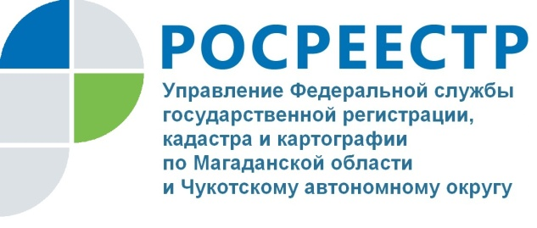

РОСРЕЕСТР РАЗЪЯСНЯЕТ

Росреестр: до конца 2022 года отменены плановые проверки соблюдения земельного законодательства

Управление Росреестра разъясняет наиболее часто задаваемые вопросы, поступающие от населения по «горячей линии». На этот раз речь пойдет о вопросах государственного земельного надзора, оспаривании кадастровой стоимости недвижимости, кадастровых работах.

Я – землепользователь. Как узнать когда на моем участке будет проведена проверка соблюдения земельного законодательства?

Росреестром до конца 2022 года отменены плановые контрольные (надзорные) мероприятия в рамках осуществления федерального земельного контроля (надзора). С 10 марта 2022 года введены мораторий на проведение плановых проверок и ограничения на внеплановые проверки.
В отношении юридических лиц и индивидуальных предпринимателей внеплановые проверки будут проводиться при согласовании с органами прокуратуры только в случае угрозы причинения вреда жизни и тяжкого вреда здоровью граждан, обороне страны и безопасности государства, а также возникновения чрезвычайных ситуаций природного и техногенного характера.

«На данном этапе такие ограничения введены в первую очередь для снижения нагрузки на граждан, представителей малого и среднего бизнеса, а также повышения устойчивости экономики страны. Инспекторы будут принимать меры по предупреждению и профилактике нарушений на земельных участках», - сообщила заместитель руководителя Управления Росреестра по Магаданской области и Чукотскому АО Лариса Пруняк.

Исполнение ранее выданных предписаний об устранении нарушений законодательства о земле, срок исполнения которых наступил после 10 марта 2022 года, автоматически продлевается на 90 дней со дня истечения срока исполнения.

Заключаю договор с кадастровым инженером на проведение кадастровых работ на своем участке. На что обратить внимание?

При оформлении земельных наделов нередко приходится обращаться к услугам кадастровых инженеров. Например, для постановки на кадастровый учет нам необходимо выполнить межевание земли, установить границы своего участка и составить соответствующий план.
В соответствии с Федеральным законом от 24.07.2007 № 221-ФЗ «О кадастровой деятельности» оплату по договору подряда можно осуществить в полном объеме только после проведения государственного кадастрового учета и (или) государственной регистрации прав на объекты недвижимости, в отношении которых выполнялись кадастровые работы. Такие условия могут быть отражены в договоре подряда на выполнение кадастровых работ.
Таким образом, землевладелец может оплатить обусловленную договором цену только после получения результата государственной услуги – выписки о праве из Единого государственного реестра недвижимости.
При этом заказчик кадастровых работ и кадастровый инженер не ограничены в выборе вида оплаты за выполнение кадастровых работ. Расчеты могут быть произведены как безналичным способом, так и в виде аккредитива.

Кадастровая стоимость моего земельного участка завышена. Как можно пересмотреть кадастровую стоимость?

Заинтересованные граждане и юридические лица по вопросам определения кадастровой стоимости земельных участков, предоставления разъяснений и исправления допущенных ошибок могут обращаться в ОГБУ «Магаданское областное управление технической инвентаризации и кадастровой оценки».
Комиссия по рассмотрению споров о результатах определения кадастровой стоимости при Управлении Росреестра продолжает рассматривать заявления о пересмотре кадастровой стоимости объектов капитального строительства (ОКС) – зданий, помещений, по основанию установление в отношении объекта недвижимости его рыночной стоимости.
К заявлению о пересмотре необходимо приложить:
- выписку из ЕГРН о кадастровой стоимости объекта недвижимости (предоставляется бесплатно);
- выписку из ЕГРН об основных характеристиках и правах на объект недвижимости;
- отчет об определении рыночной стоимости, подготовленный оценщиком, на бумажном и электронном носителе;
- копию доверенности, если заявление подается лицом, действующим по доверенности.
Подать заявление с приложением документов можно по адресу: г. Магадан, ул. Горького, д. 15/7, кабинет № 101 во время приема граждан с 10-00 до 11-00 часов. Консультацию можно получить по телефону 8(4132)62-34-03.
Заявление о пересмотре кадастровой стоимости рассматривается комиссией в течении одного месяца с даты его поступления.

Управление Федеральной службы государственной регистрации, кадастра и картографии по Магаданской области и Чукотскому автономному округу (Управление Росреестра по Магаданской области и Чукотскому автономному округу) является федеральным органом исполнительной власти, осуществляющим функции по государственной регистрации прав на недвижимое имущество и сделок с ним, по оказанию государственных услуг в сфере землеустройства, государственного мониторинга земель, а также функции по государственной кадастровой оценке, федеральному государственному надзору в области геодезии и картографии, государственному земельному надзору, надзору за деятельностью саморегулируемых организаций оценщиков, контролю деятельности саморегулируемых организаций арбитражных управляющих.

Контакты для СМИ
Пресс-служба Управления Росреестра
Рябух Юлия, специалист-эксперт
(4132) 64-31-92
49_upr@rosrestr.ru
rosreestr.gov.ru
685000, г. Магадан, ул. Горького, д. 15/7

https://t.me/rosreestr49
https://vk.com/rosreestr49

